Actividad LM7.1: Uso de RSS mediante agregadores

Sumario
Actividad LM7.1: Uso de RSS mediante agregadores 1
AGREGADORES ONLINE 2
Feedly 2
Registro 2
Suscripciones 4
Exploración 6
Inoreader 8
Registro 8
Suscripciones 10
Exploración 11
AGREGADORES NATIVOS 13
Raven 13
Descarga 13
Suscripciones 17
Exploración 20
FeedDemon 23
Descarga 23
Suscipciones 29
Exploración 30
COMPLEMENTOS DE NAVEGADOR 33
FeedBro 33
Instalación 33
Suscripciones 33
Exploración 35
News Tab 36
Instalación 36
Suscripciones 37
Exploración 37

Andrés Amado Cibreiro

AGREGADORES ONLINE

Feedly

Registro
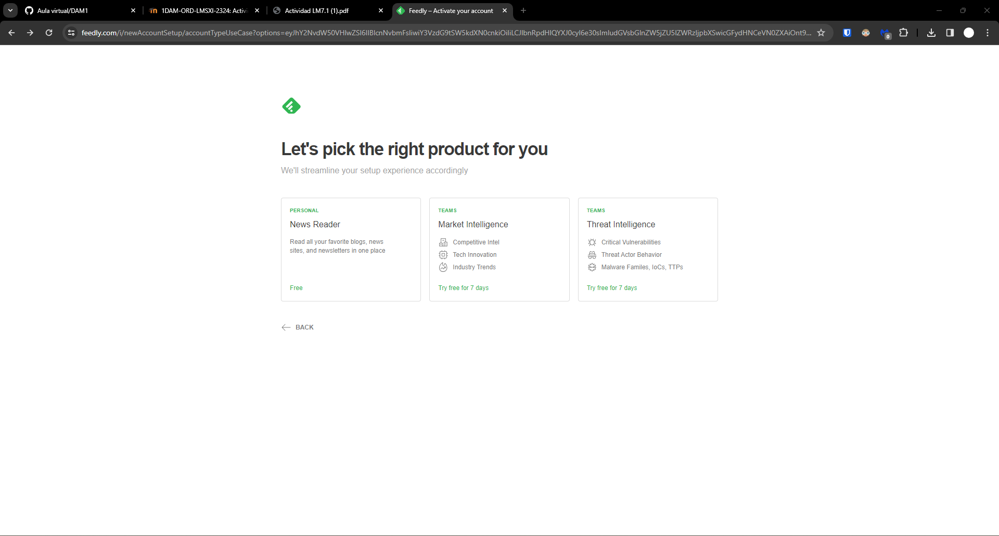Figura 1: Primero nos hace elegir un plan, seleccionmaos “News Reader”

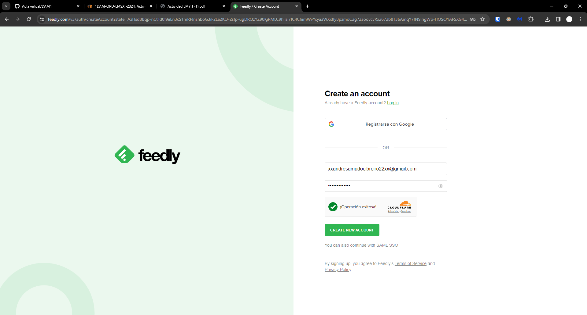Figura 2: Nos registramos introduciendo correo y contraseña para crear una cuenta o por Google si se prefiere
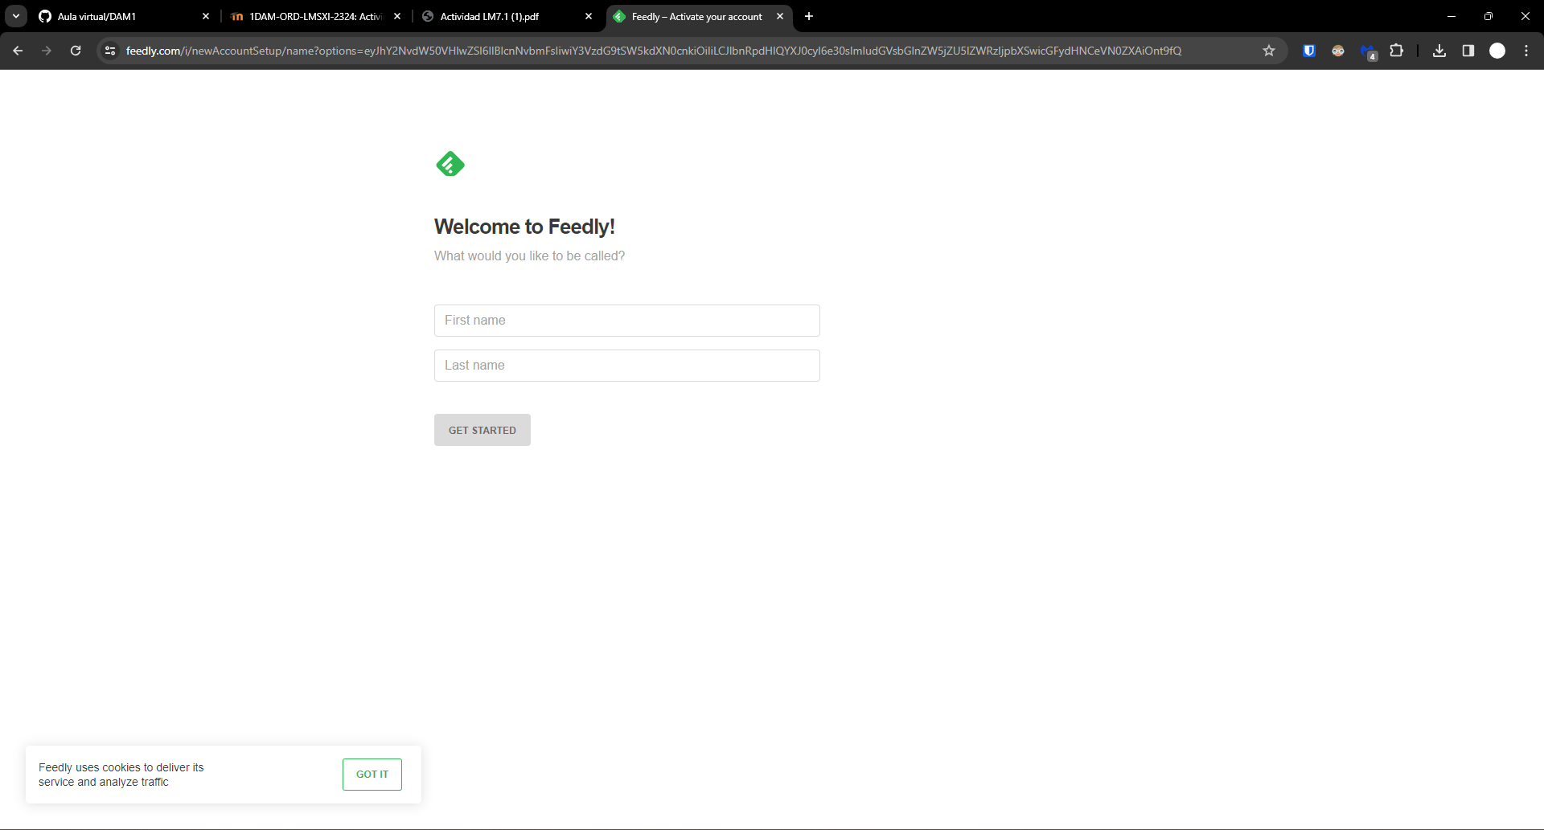Figura 3: Rellenamos nombre y apellidos

Suscripciones
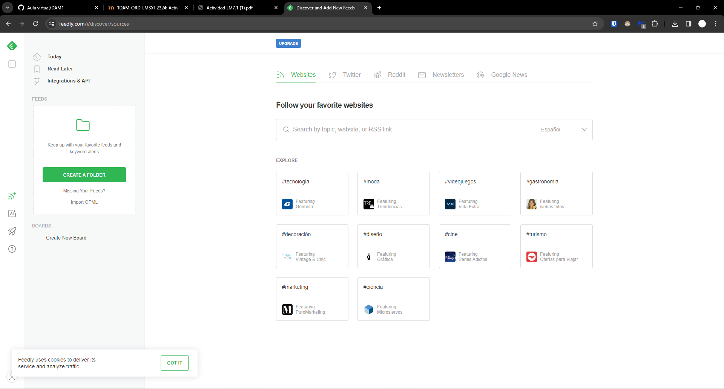Figura 4: Nos sugiere ciertos temas, seleccionamos uno
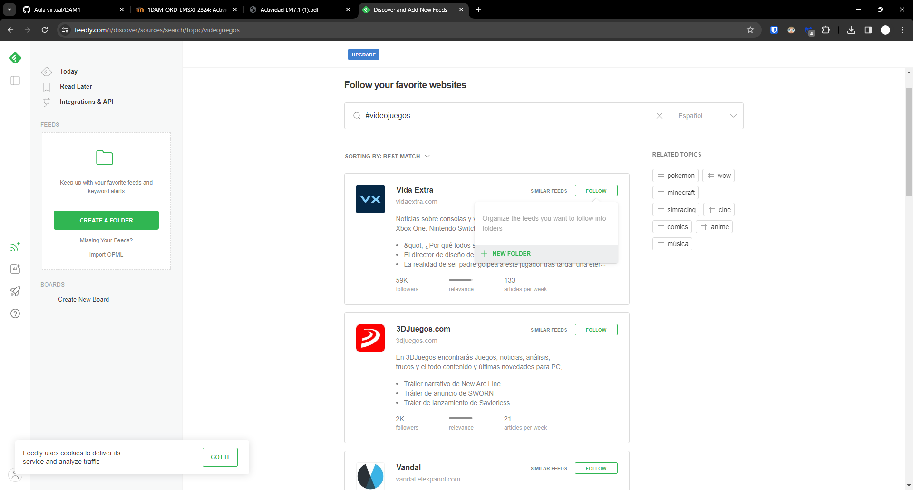Figura 5: Al suscribir nos a un canal nos obliga a organizarlo en una carpeta

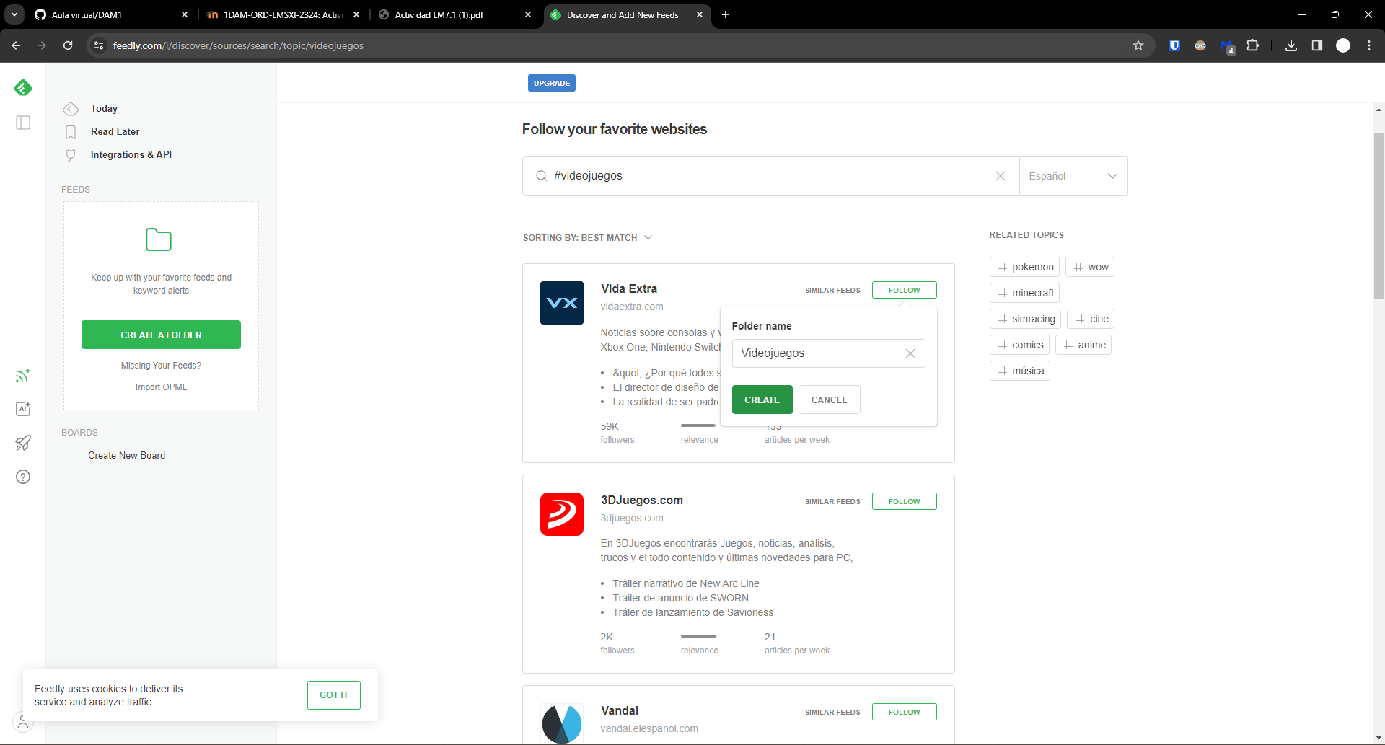Figura 6: Creamos una carpeta llamada "viedojuegos"
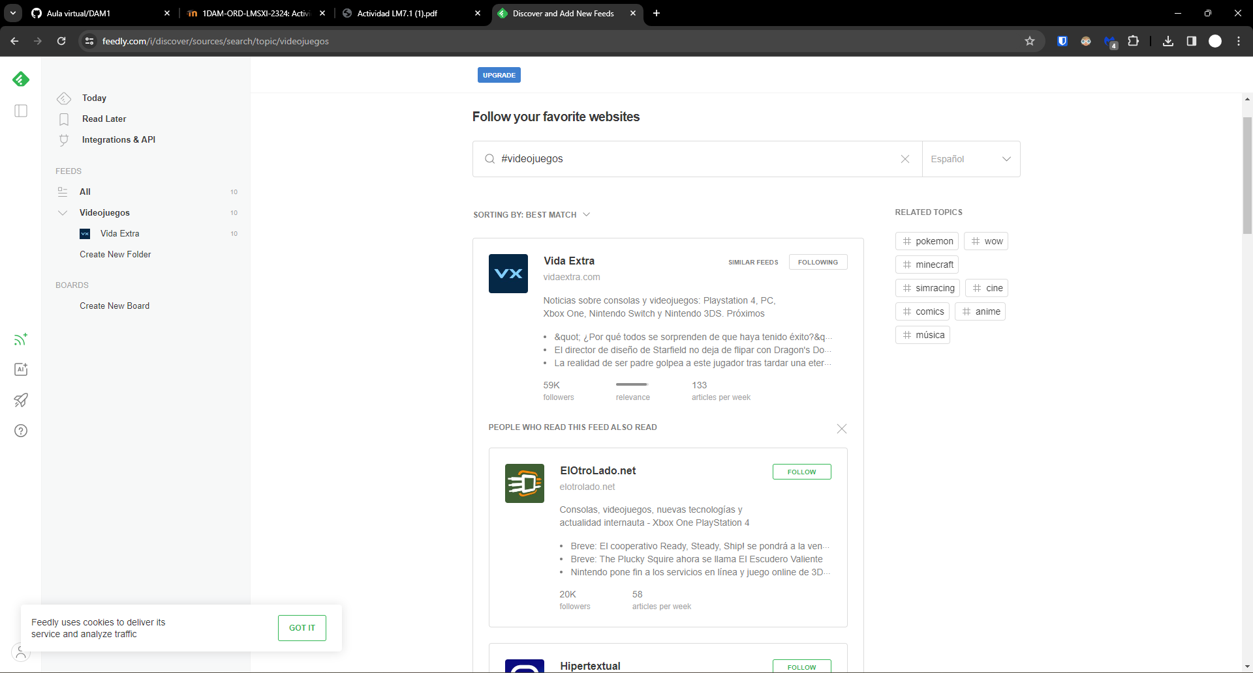Figura 7: Ya seguimos al canal "Vida extra". Voy a seguir a 4 caneles más

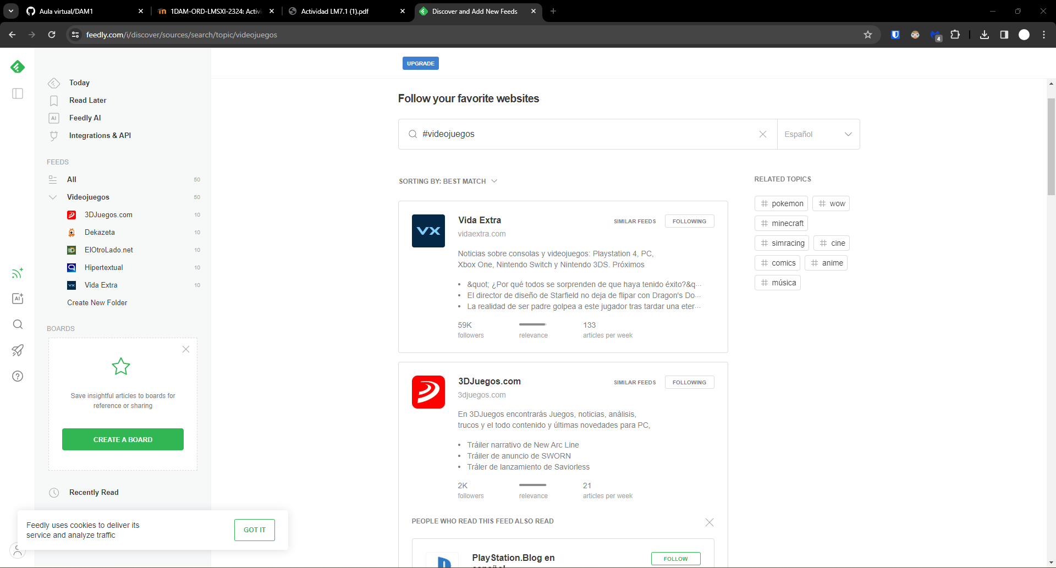Figura 8: En el menú de la izquierda podemos comprobar los canales que seguimos en la carpeta "Videojuegos"

Exploración
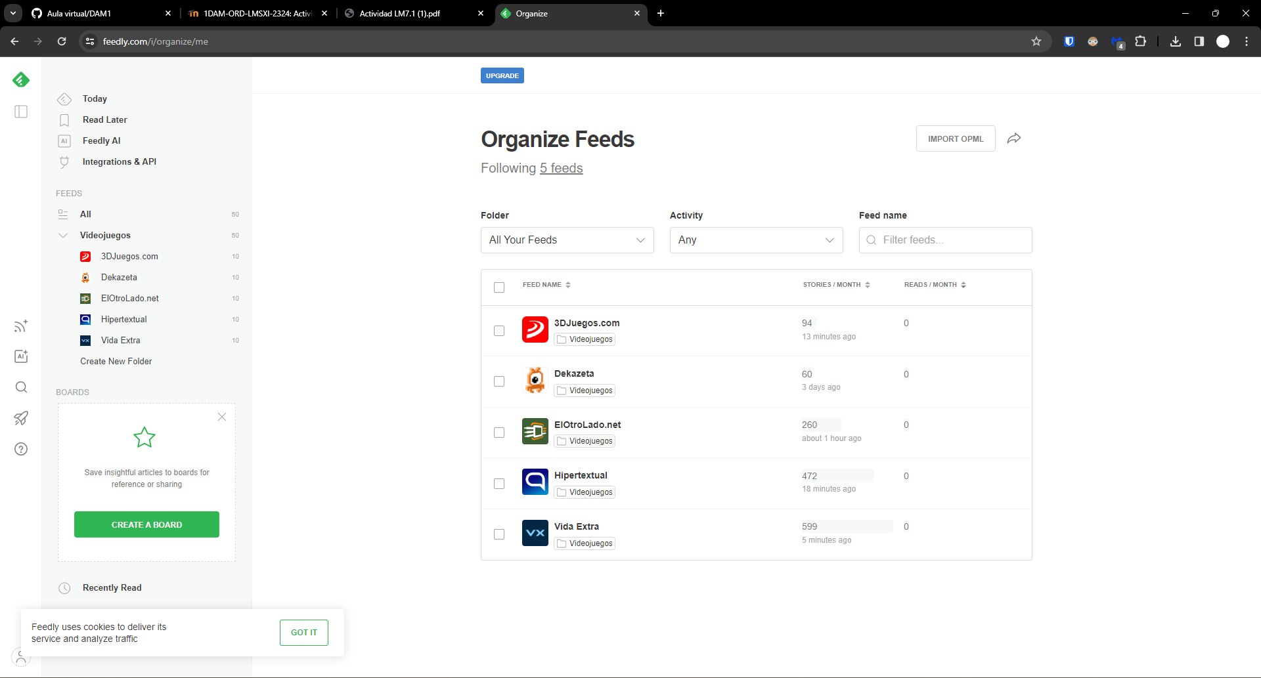Figura 9: Es muy interesante tener los canales que sigues organizados en carptes, eso ayuda a separarlos por temas y gustos

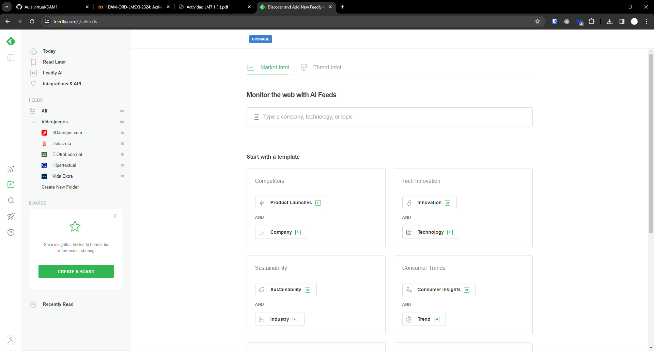Figura 10: Posee un buscador con AI Feeds
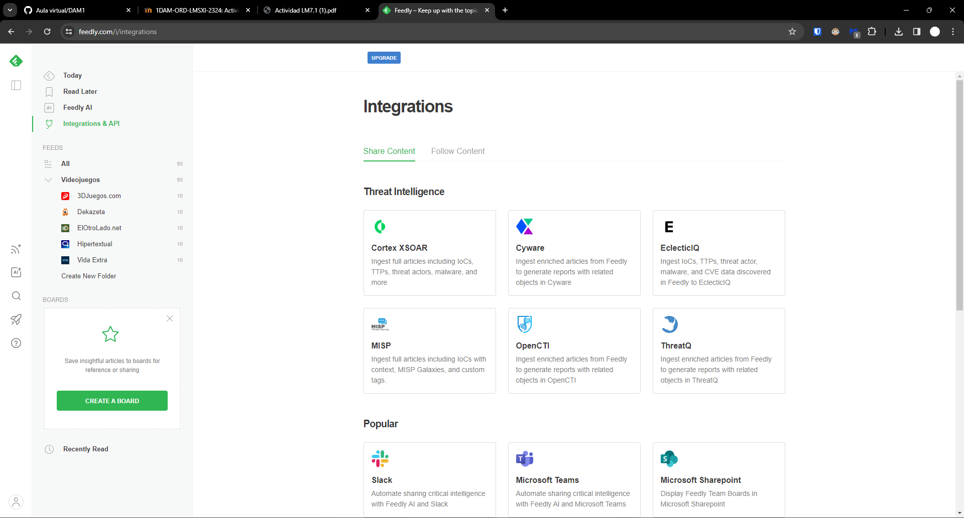Figura 11: Tenemos también un apartado llamado Integraciones que nos muestra las páginas externas de las que recopila información

Inoreader

Registro
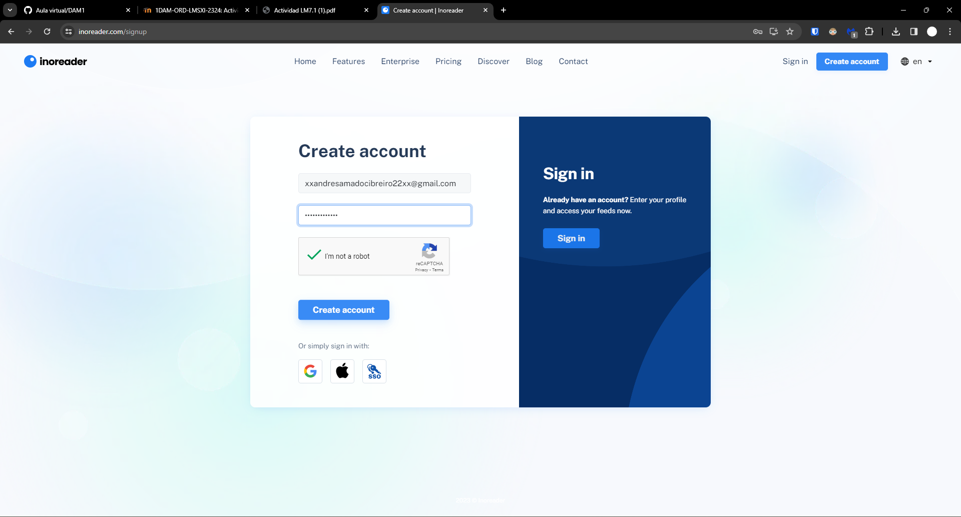Figura 12: Nos registramos con correo y contraseña
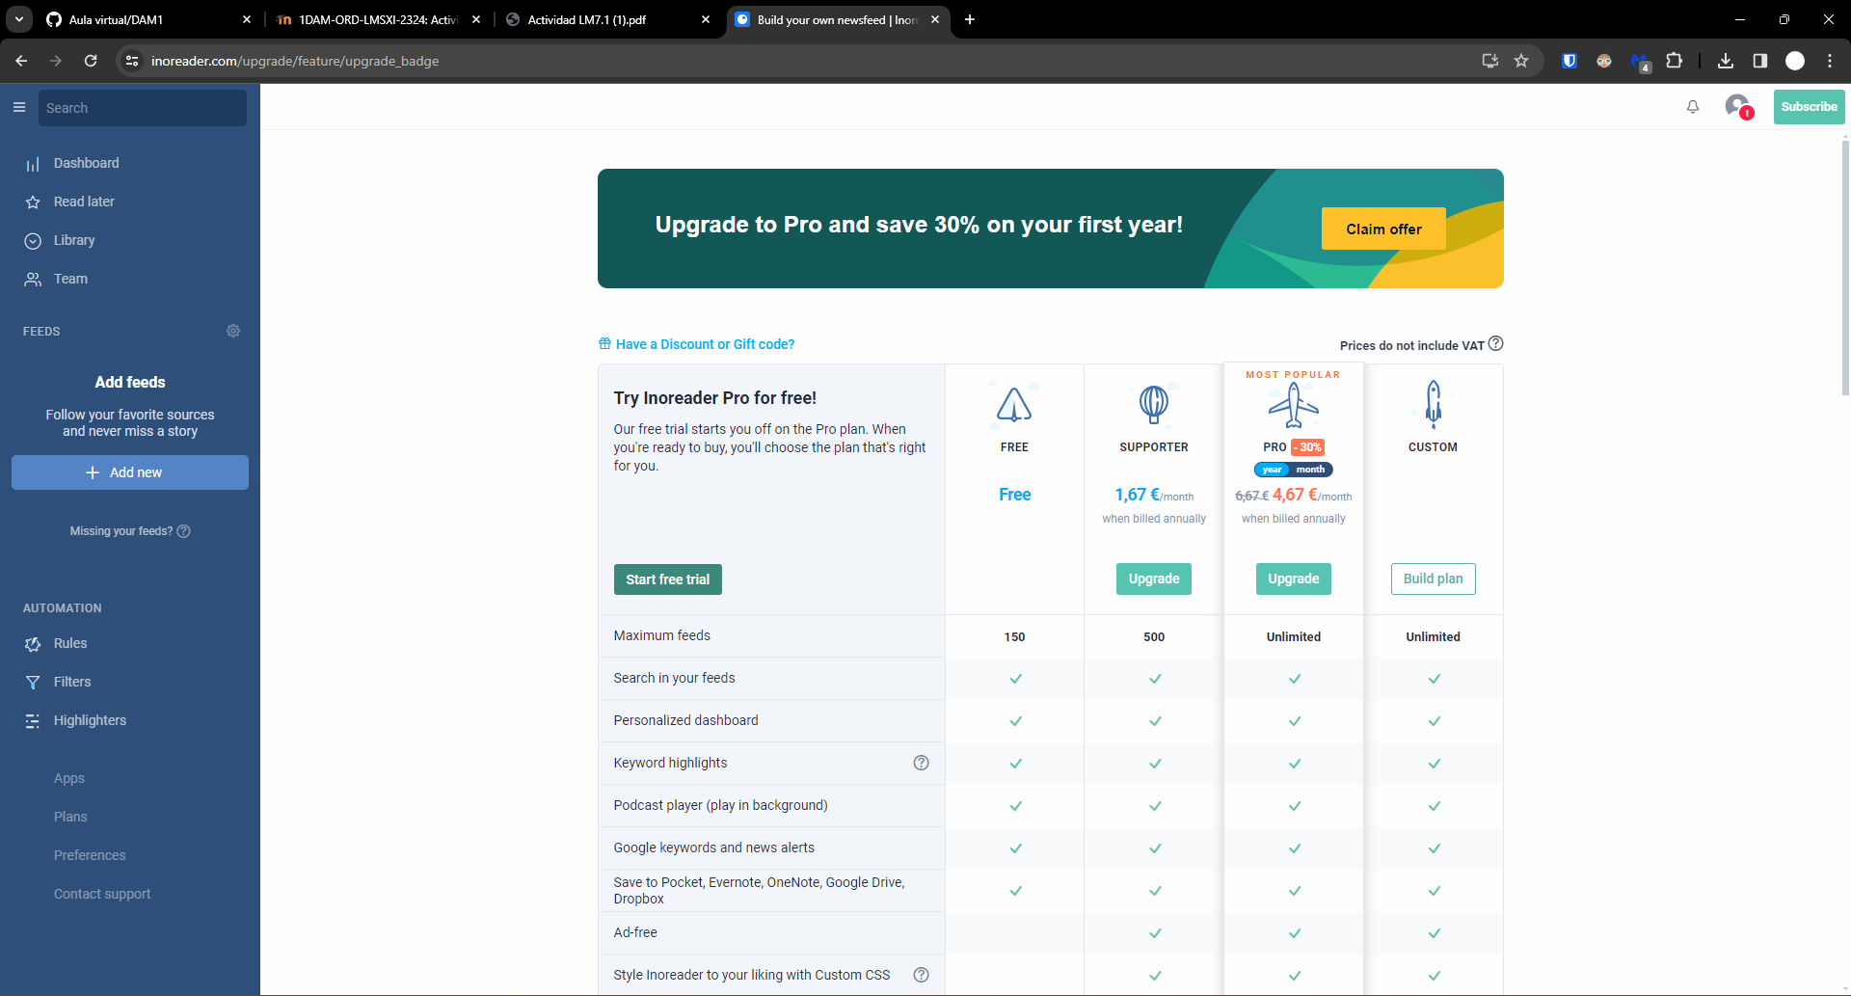Figura 13: Seleccionamos el plan gratuito

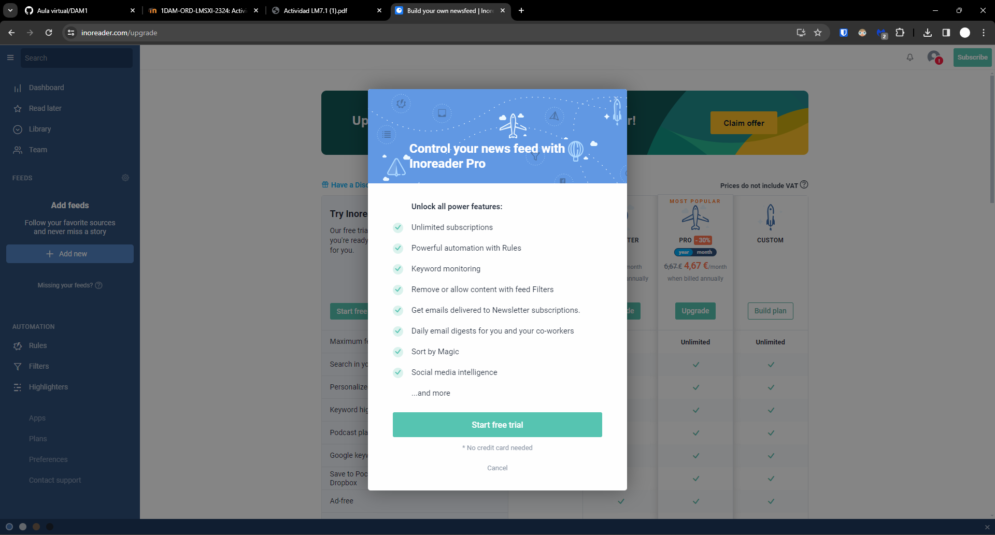Figura 14: Seleccionamos "Start free trial"
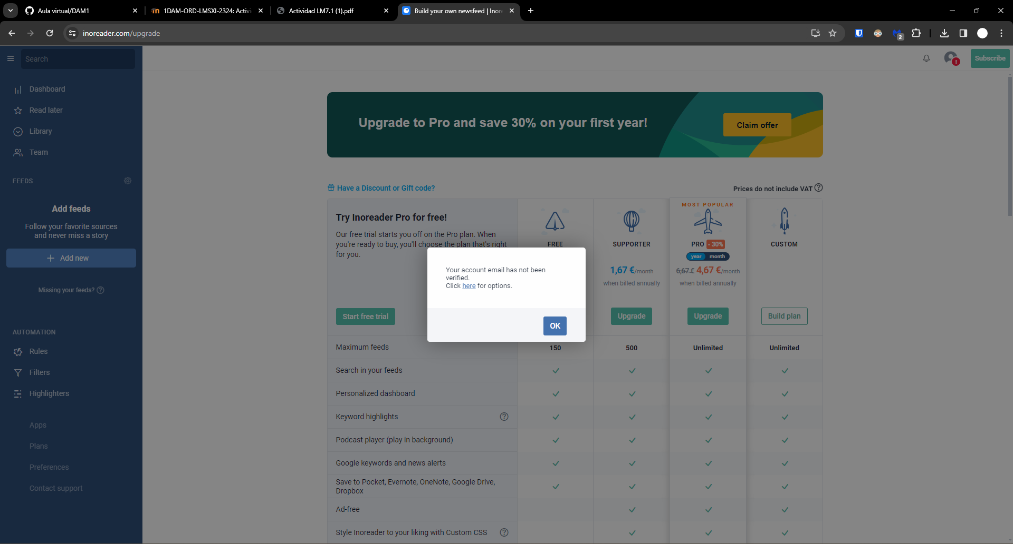Figura 15: Nos acaban de mandar un correo para confirmar la cuenta. La aceptamos y ya está operativa.

Suscripciones
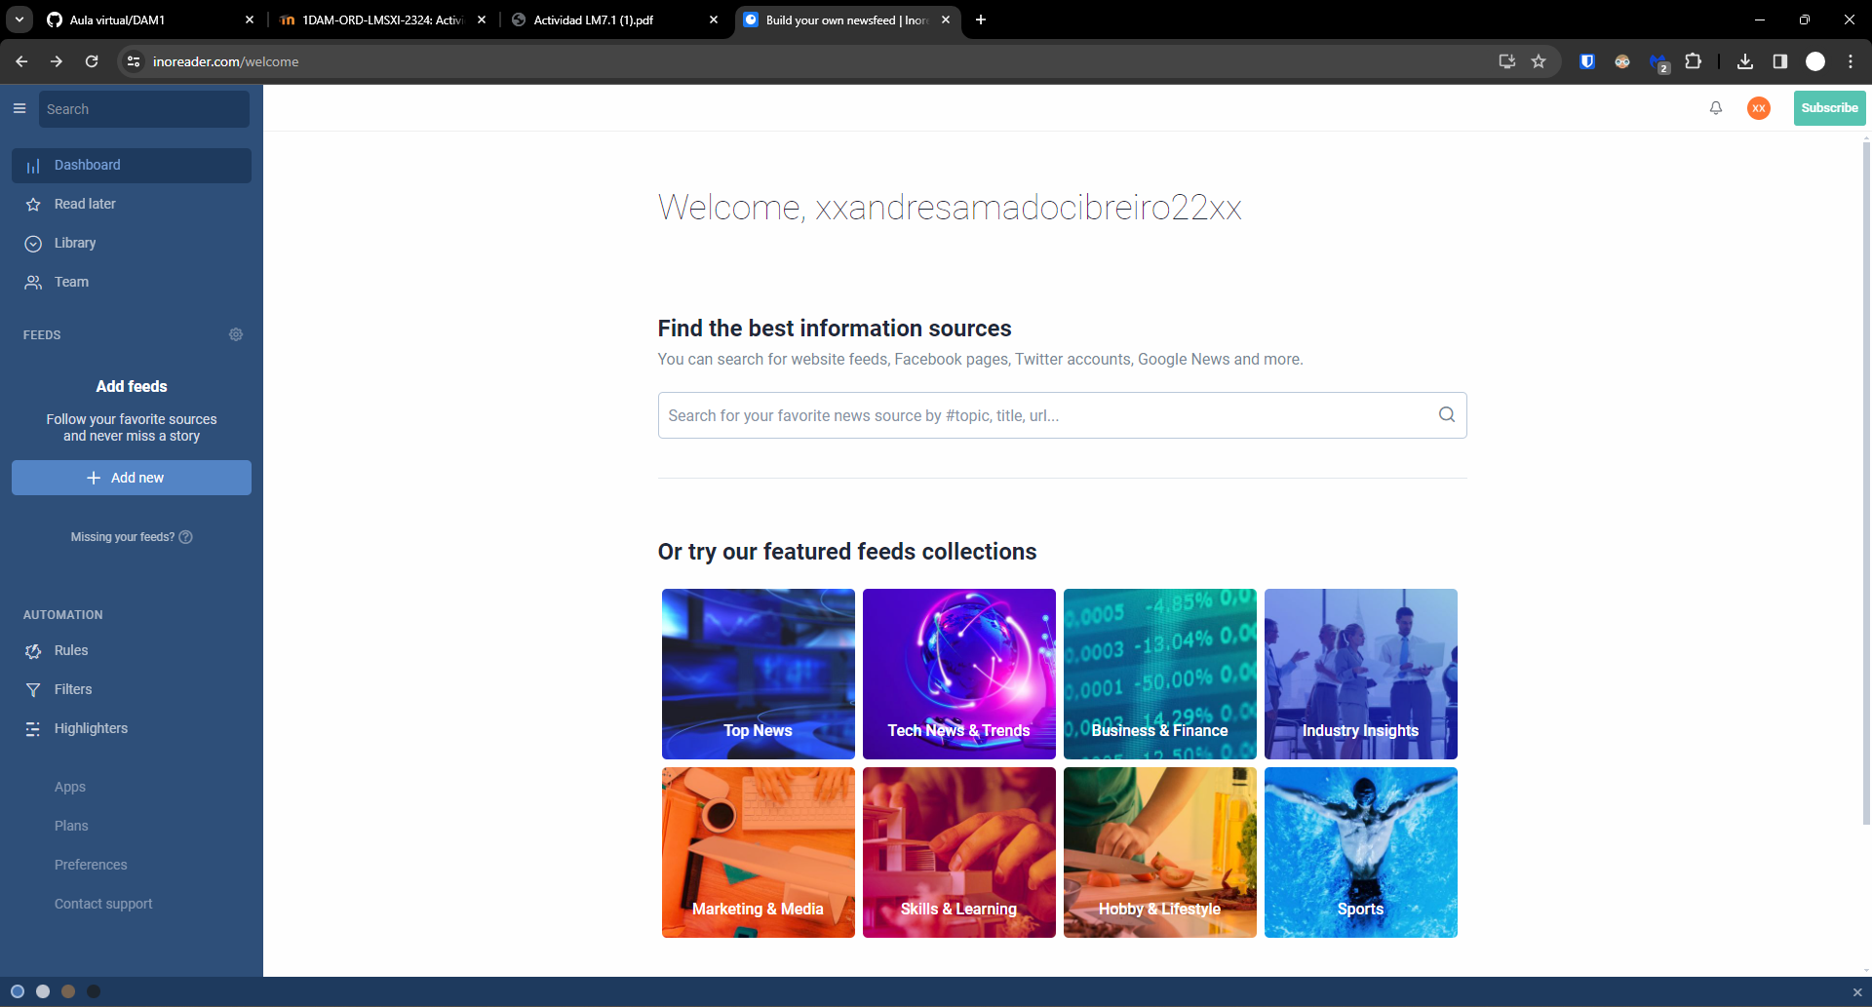Figura 16: Vamos a "Dashboard" y podemos buscar o seleccionar un tema. Yo selecciono "Sports"
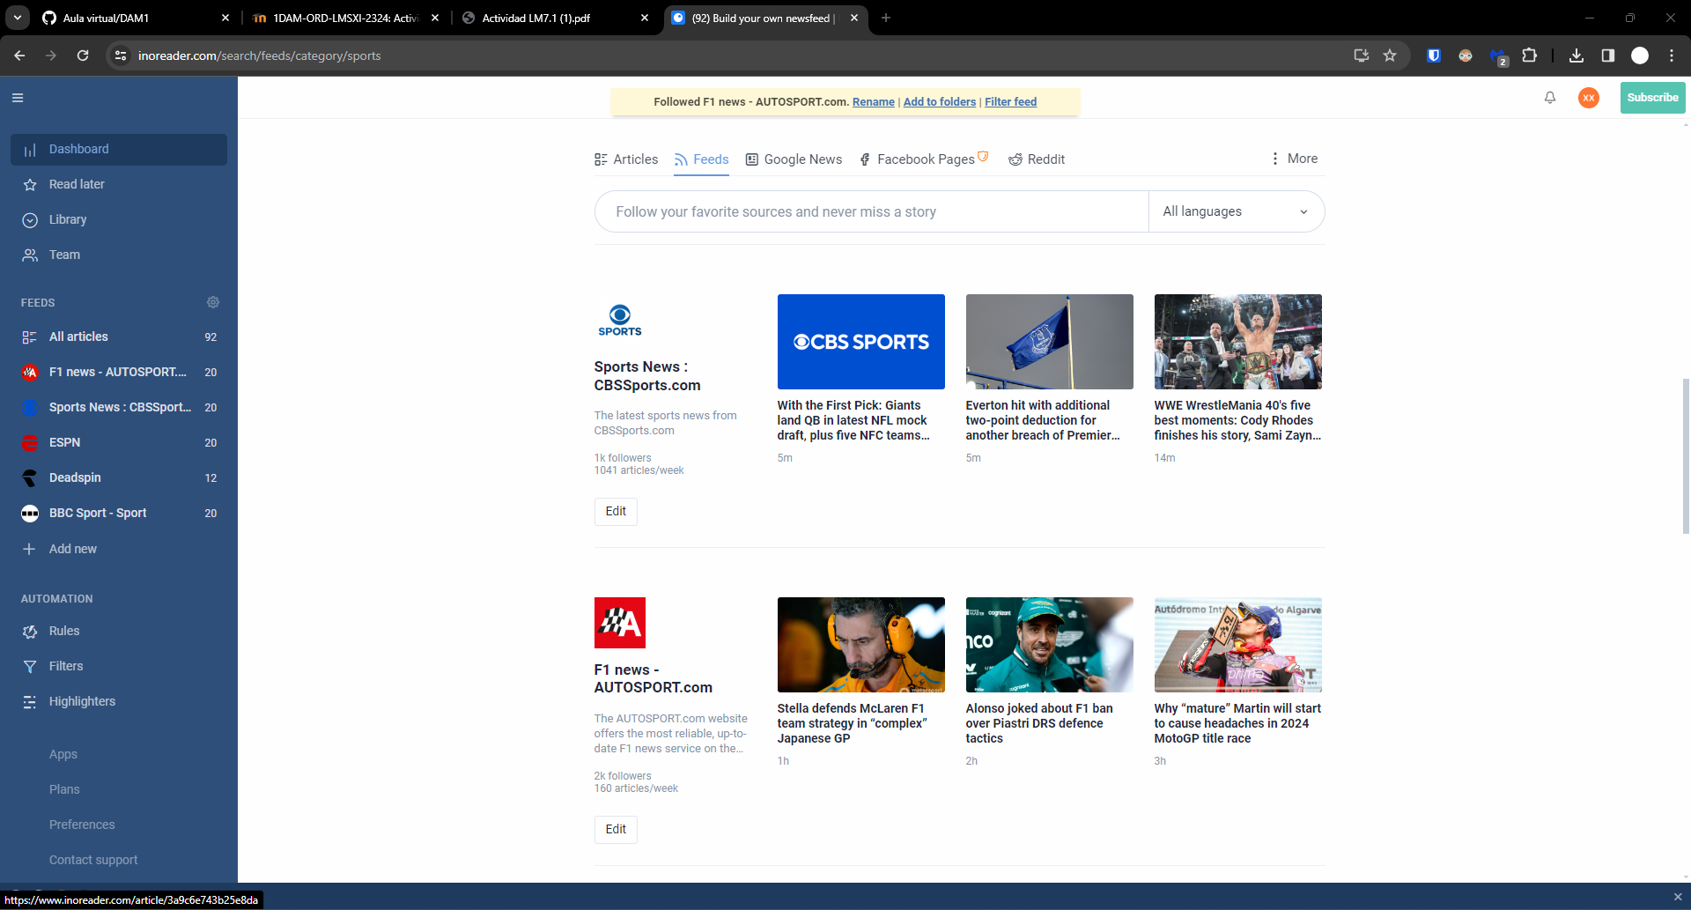Figura 17: Ya hemos seguido a unos cuantos canales que nos interesan

Exploración
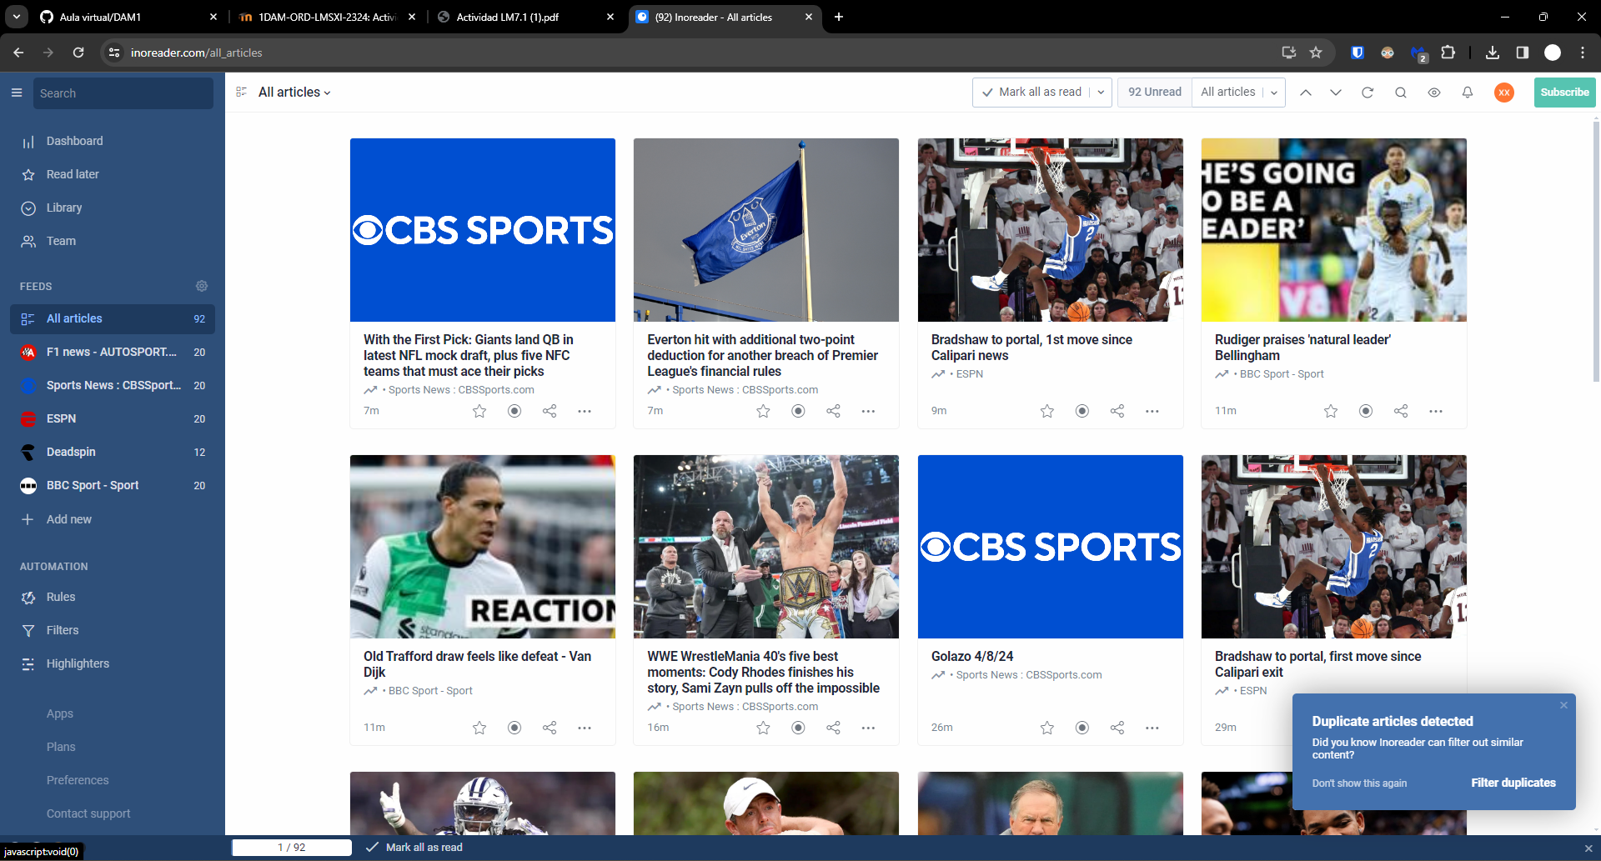Figura 18: Tiene una opción que se llama Read Later, que te permite guardar un artículo para leerlo más tarde. Se añade marcandolo con una estrellita o entrando al artículo y presionando la letra "F"
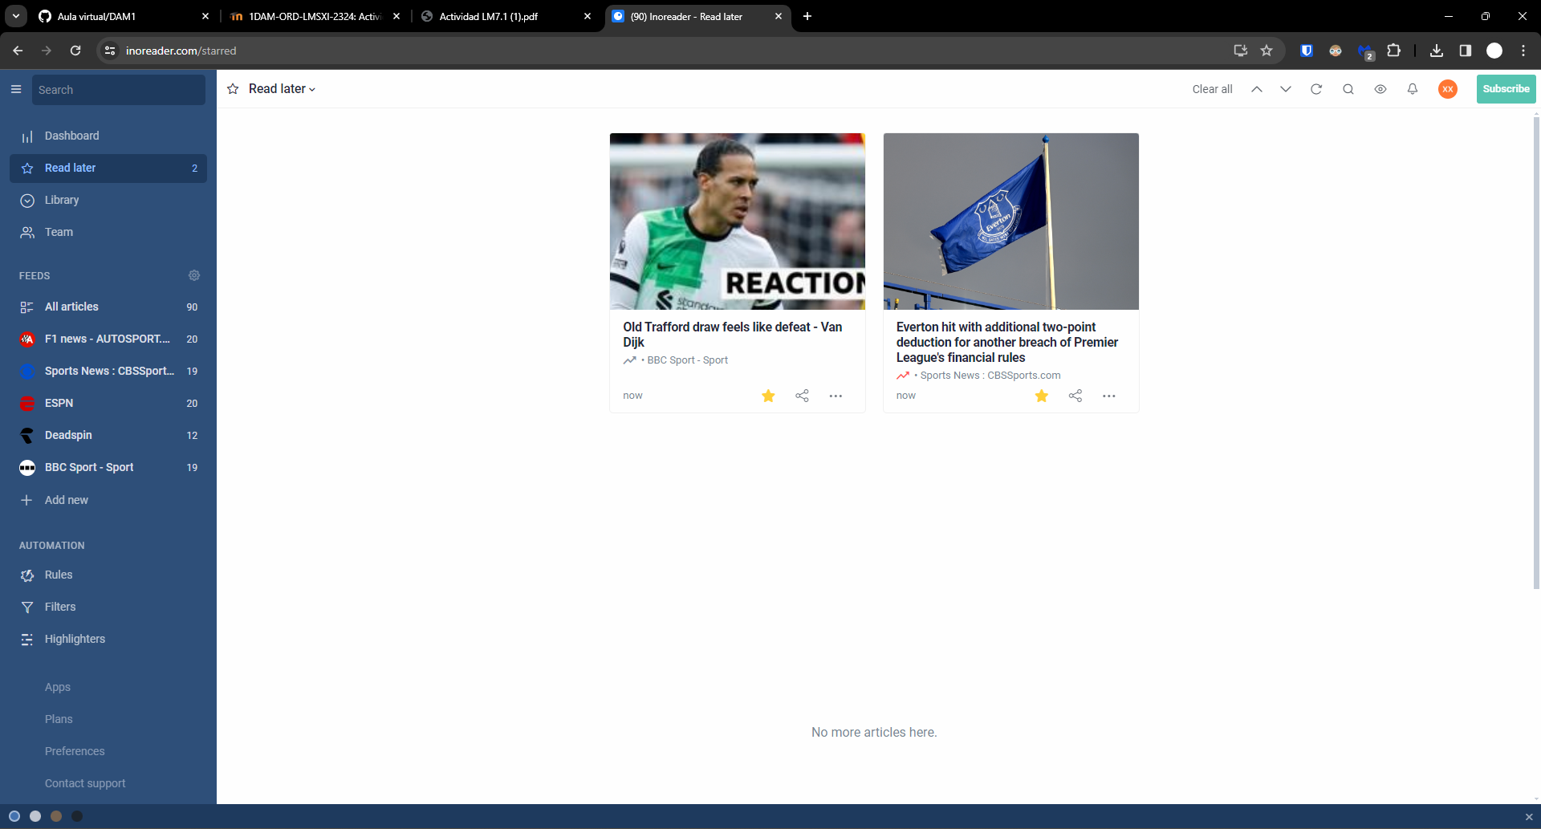Figura 19: Se añadirá en el menú correspondiente

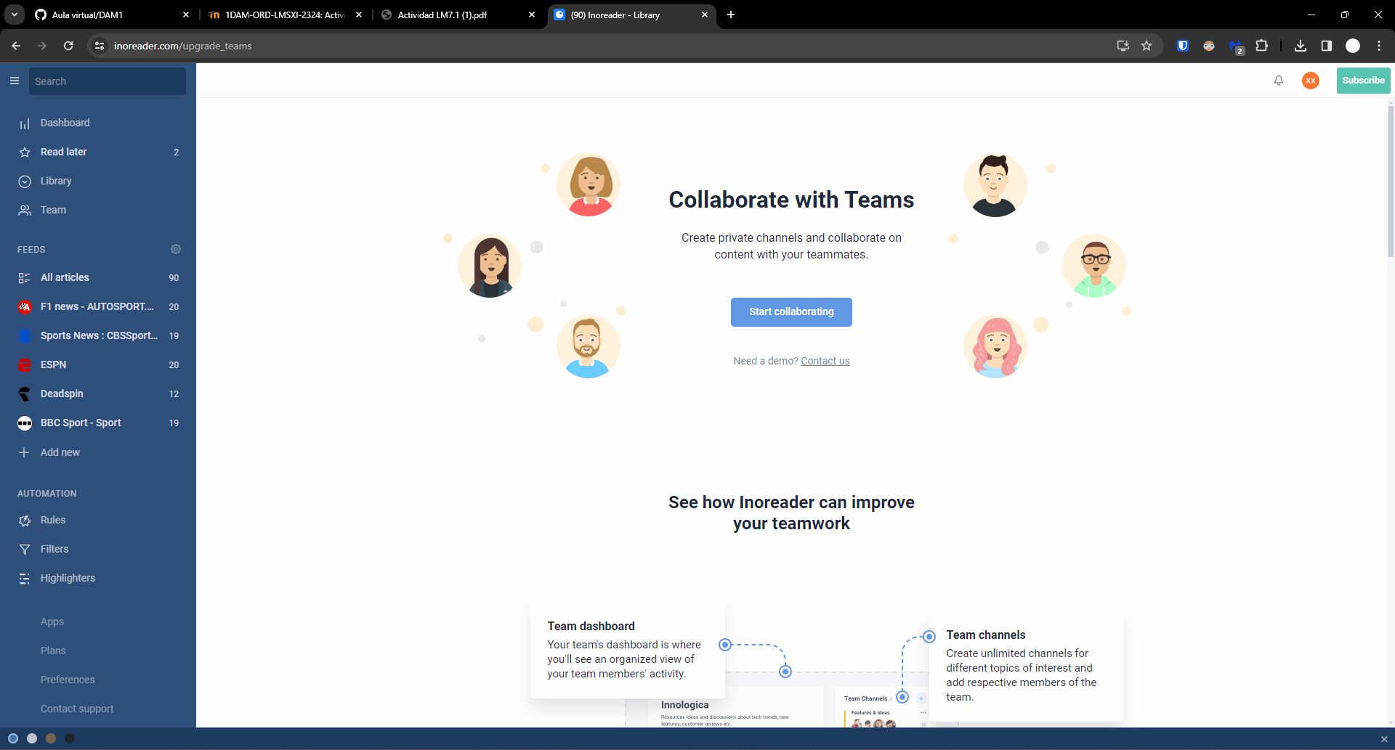Figura 20: Puedes crear grupos para compartir artículos
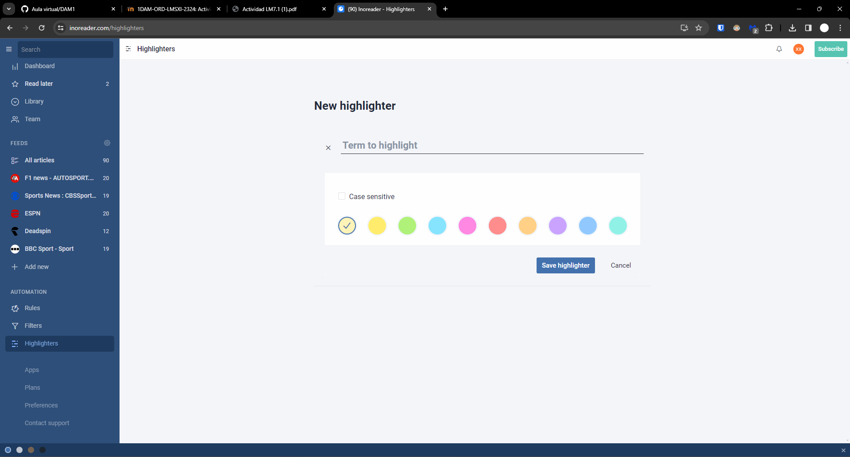Figura 21: También te permite crear "Highlighters" o marcadores para subrayar texto importante en tus artículos más interesantes.

AGREGADORES NATIVOS

Raven

Descarga
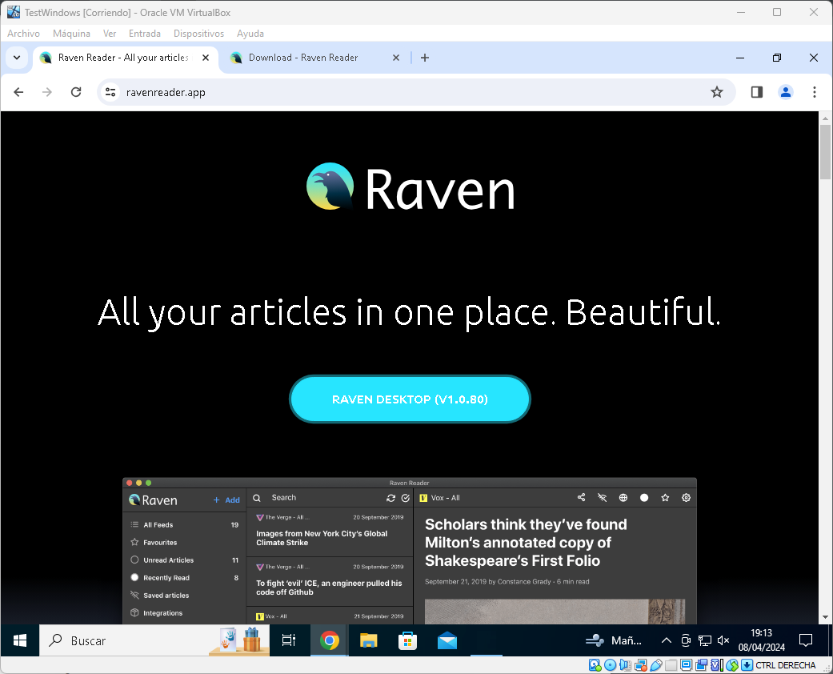Figura 22: Raven Desktop (V1.0.80)

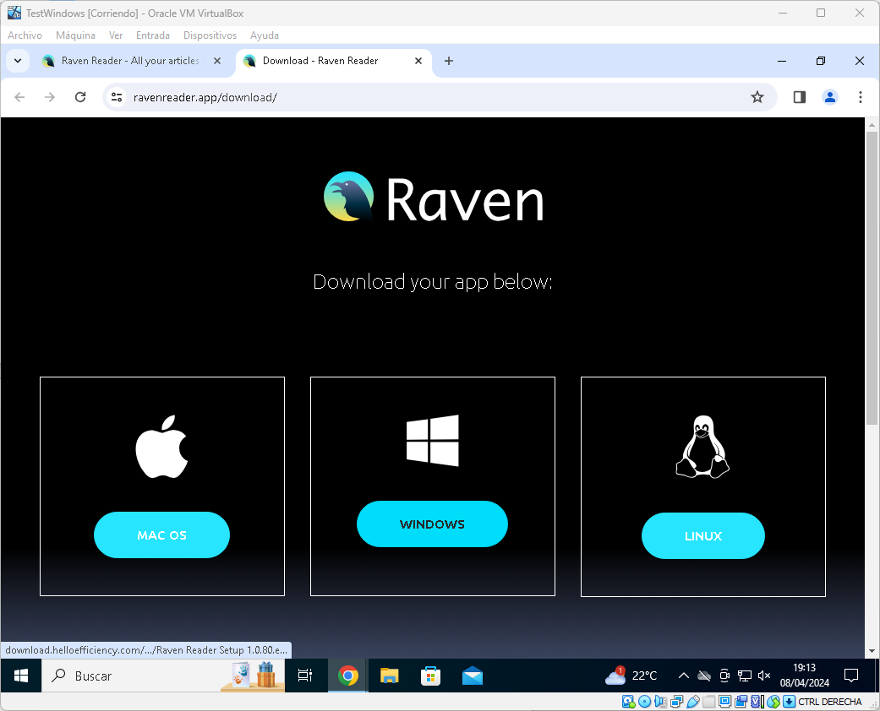Figura 23: Windows

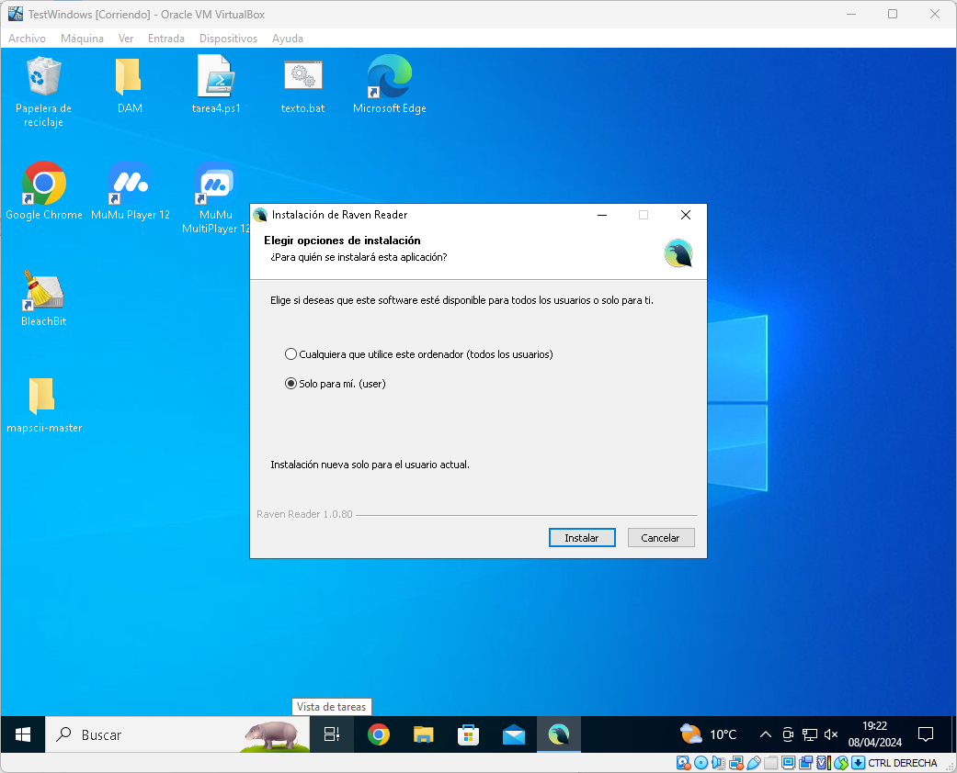Figura 24: Solo para mi > Instalar

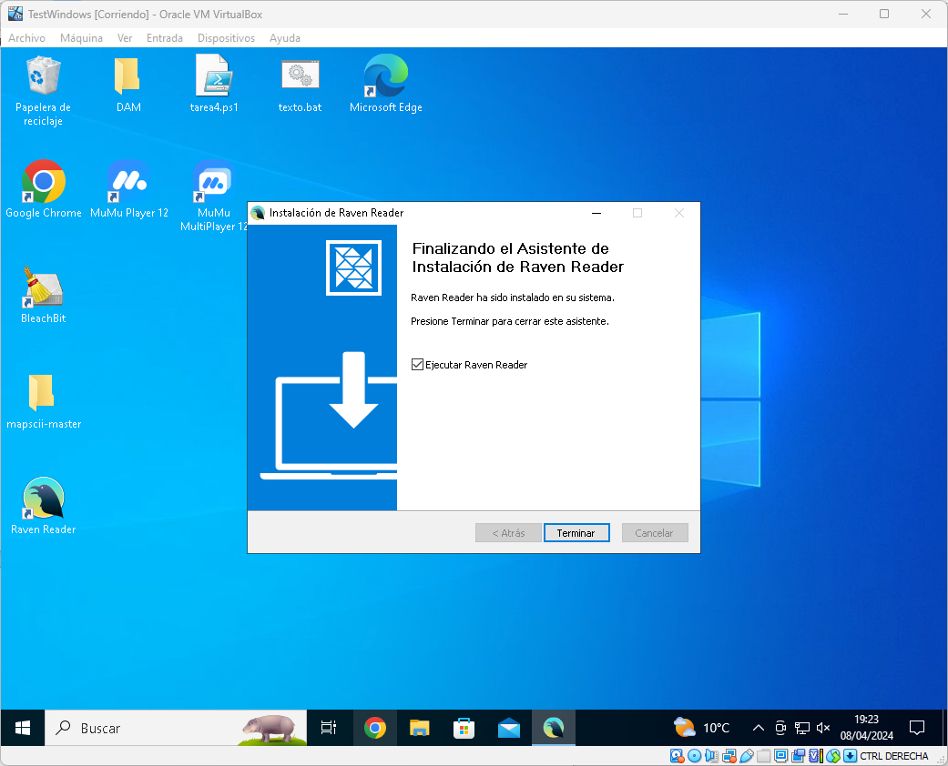Figura 25: Terminar

Suscripciones

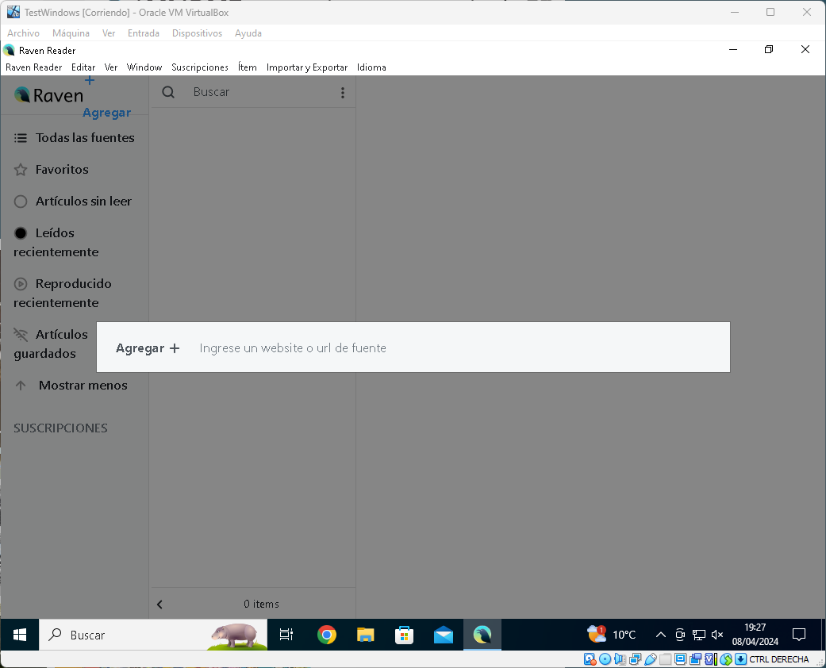Figura 26: Le damos a agregar y insertamos el link de la página

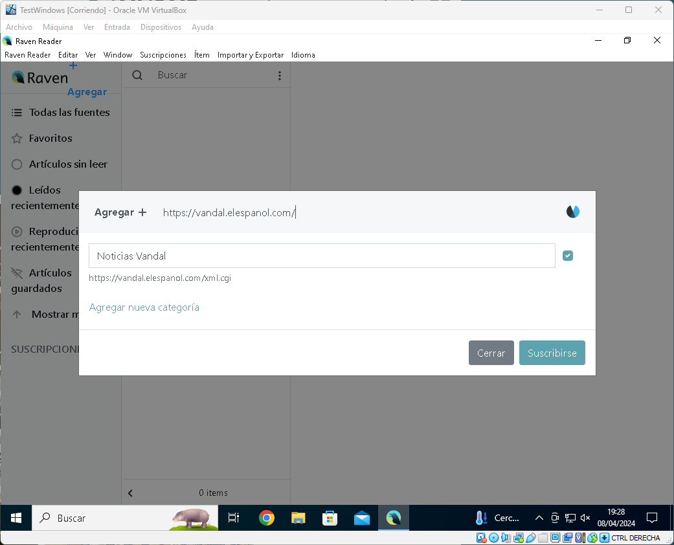Figura 27: Le damos a "Suscribirse". Voy a hacer esto con más páginas

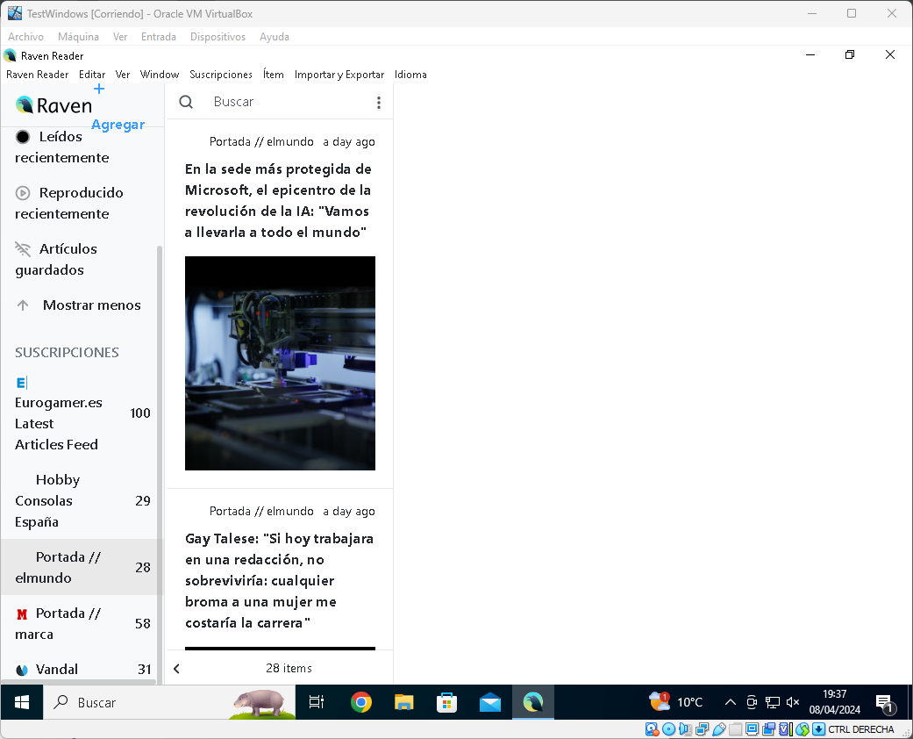Figura 28: Ya estoy suscrito a 5 canales

Exploración

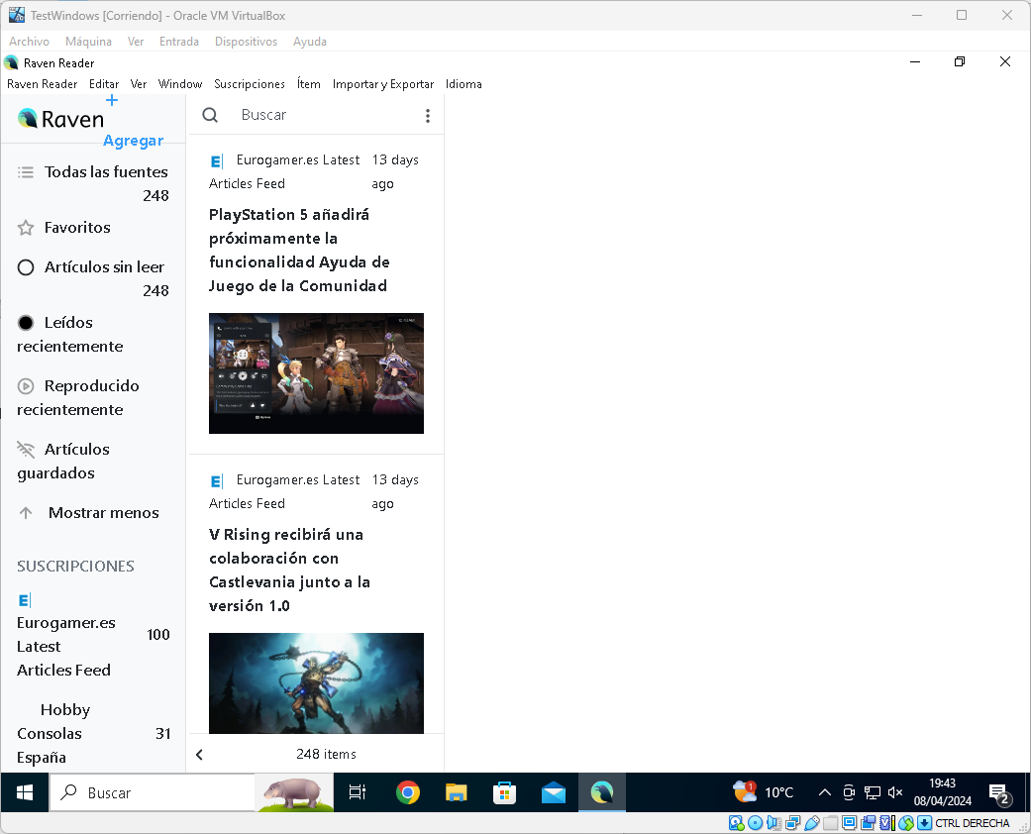Figura 29: Tenemos una sección en la que nos marca los artículos nuevos de nuestros canales y que todavía no hemos leído

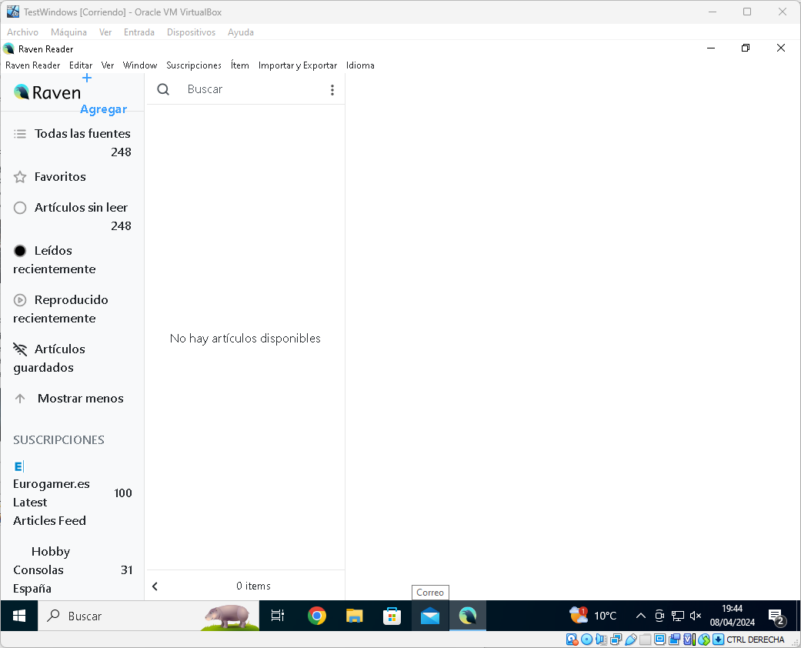Figura 30: Podemos guardar artículos para luego leerlos con calma y sin conexión

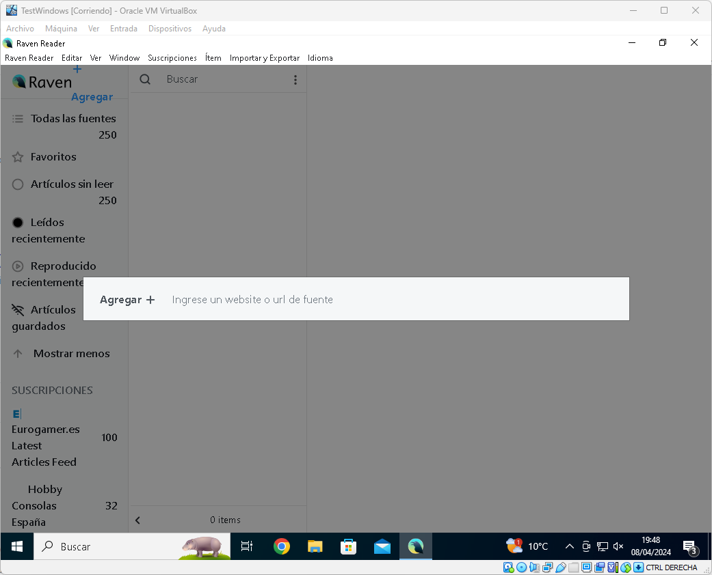Figura 31: Me llamó la atención el metodo para agregar webs. Me parece bastante arcaico y muchas de las webs que quise probar no funcionaron

FeedDemon

Descarga
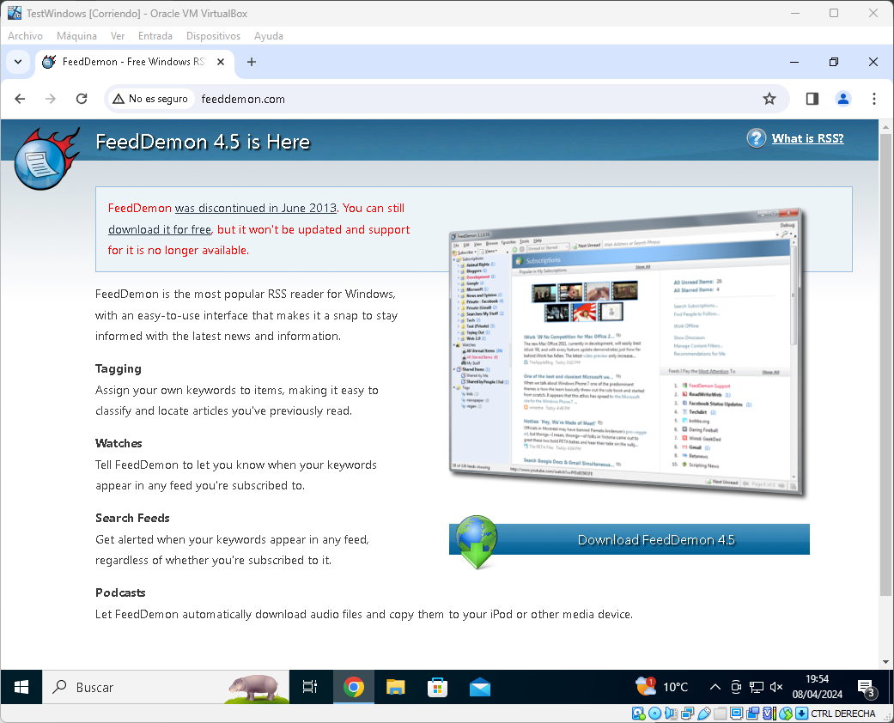Figura 32: Donwload FeedDemon 4.5

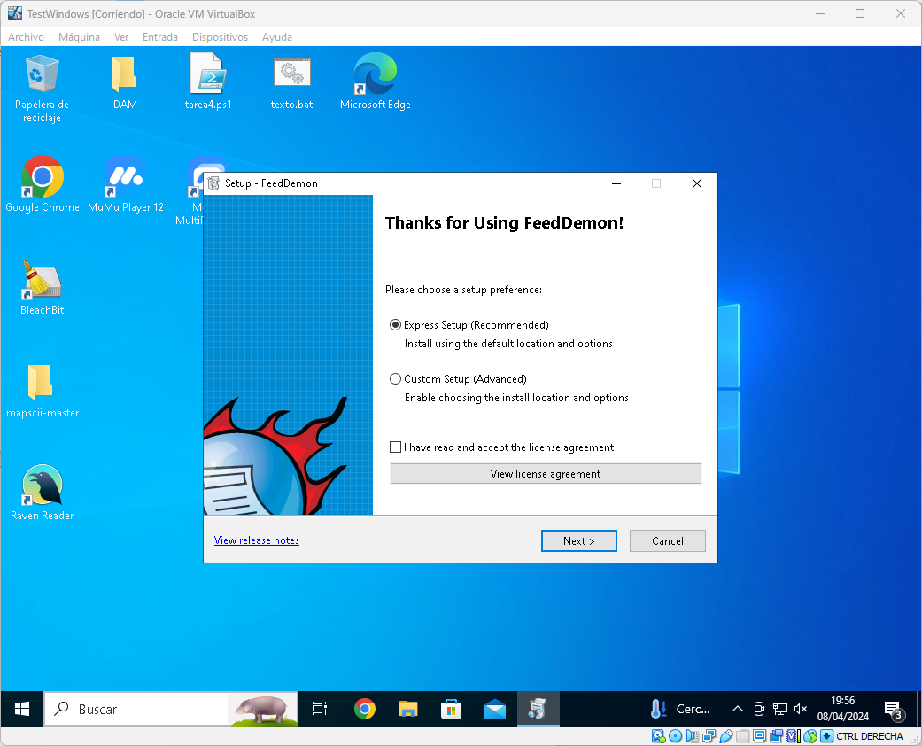Figura 33: Express Setup > I have read and acept… >Next

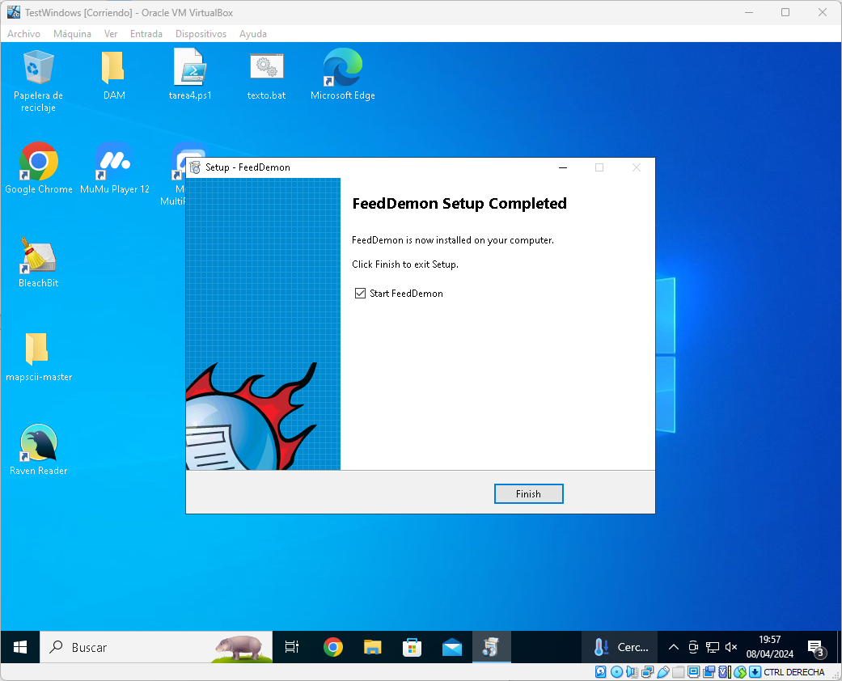Figura 34: Finish

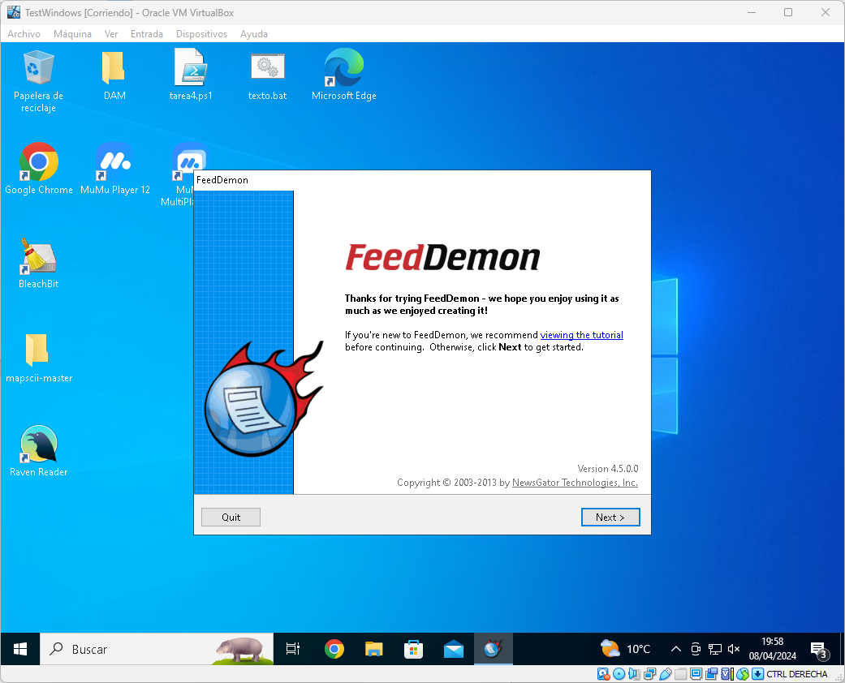Figura 35: Next

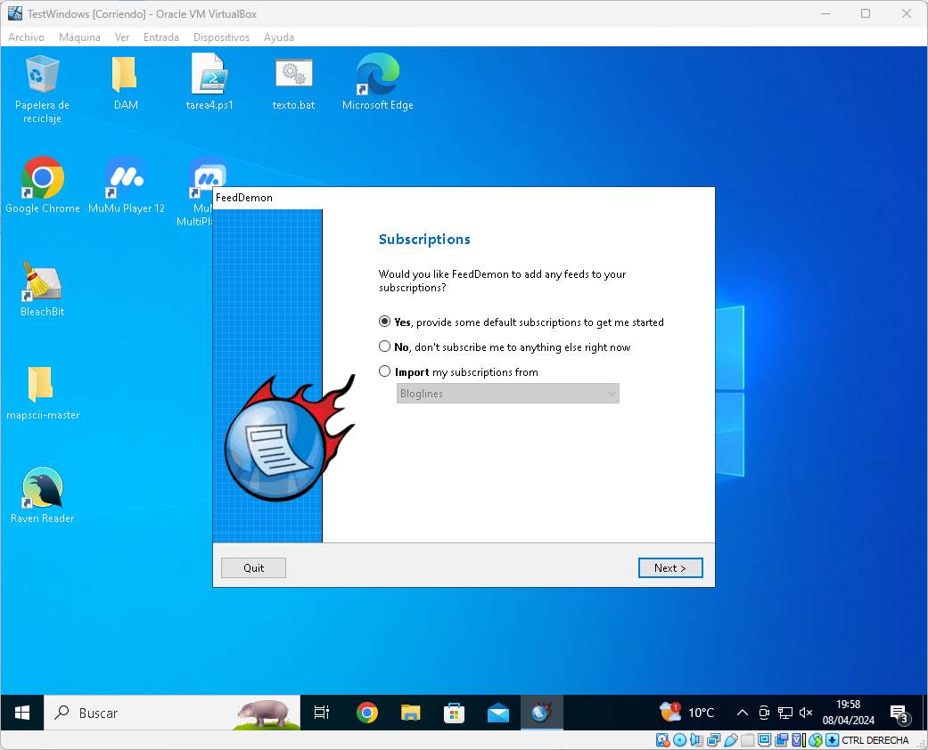Figura 36: Next

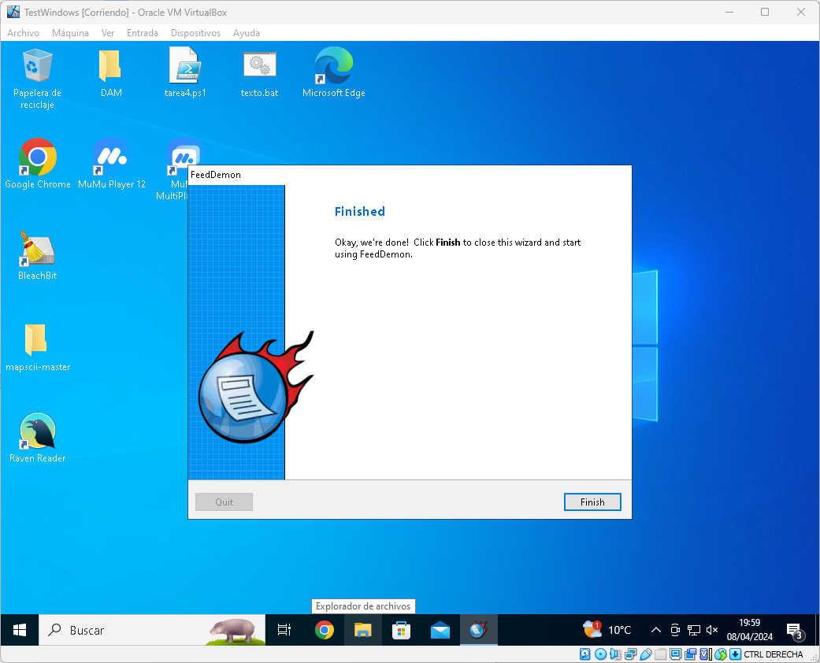Figura 37: Finish

Suscipciones

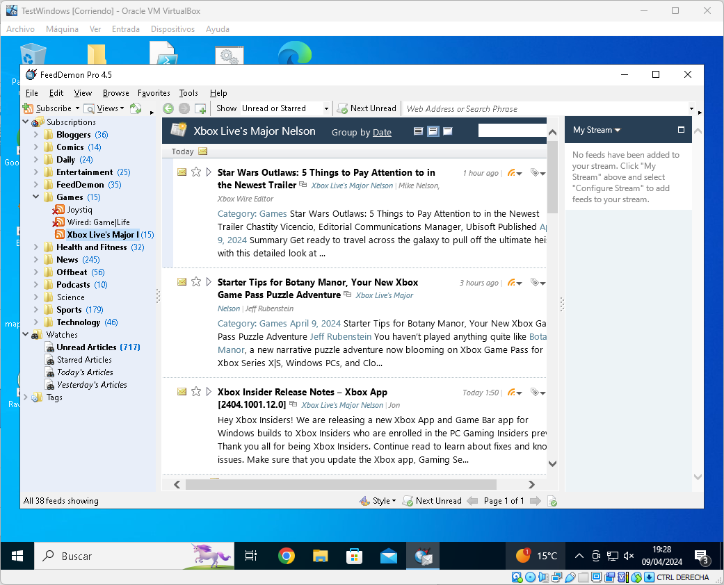Figura 38: En esta interfaz ya estamos suscritos a unos canales por defecto

Exploración

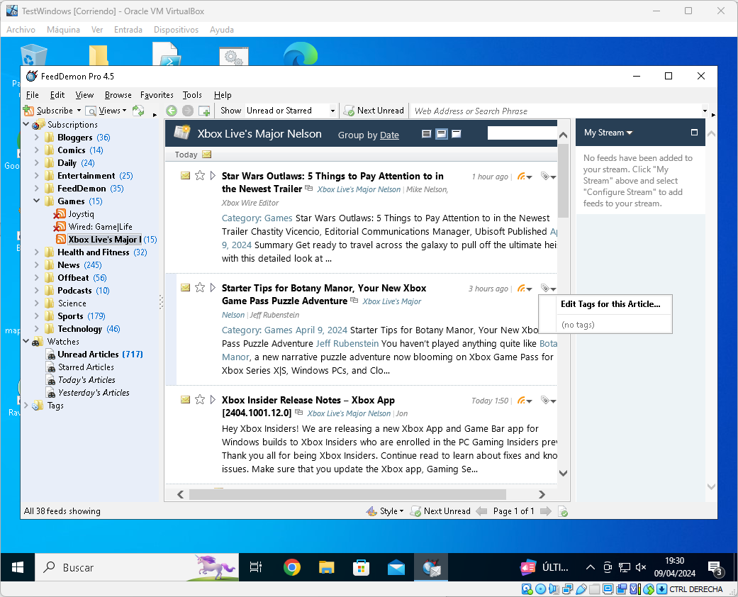Figura 39: Cada articulo lo podemos etiquetar para agregarlo a una colección que nos interese

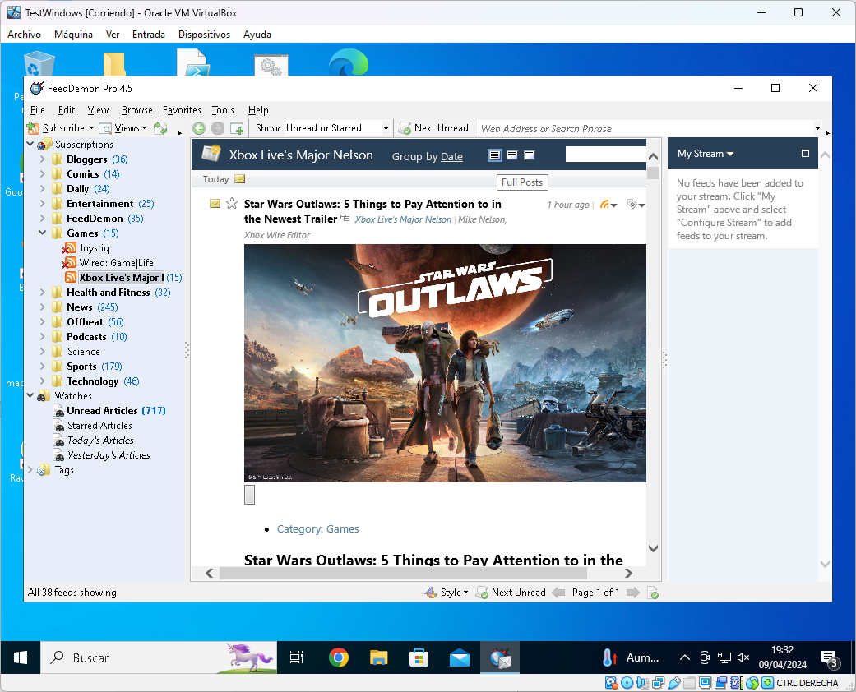Figura 40: Tiene varias maneras de organizar los feeds, que se vean imágenes, solo texto, etc.

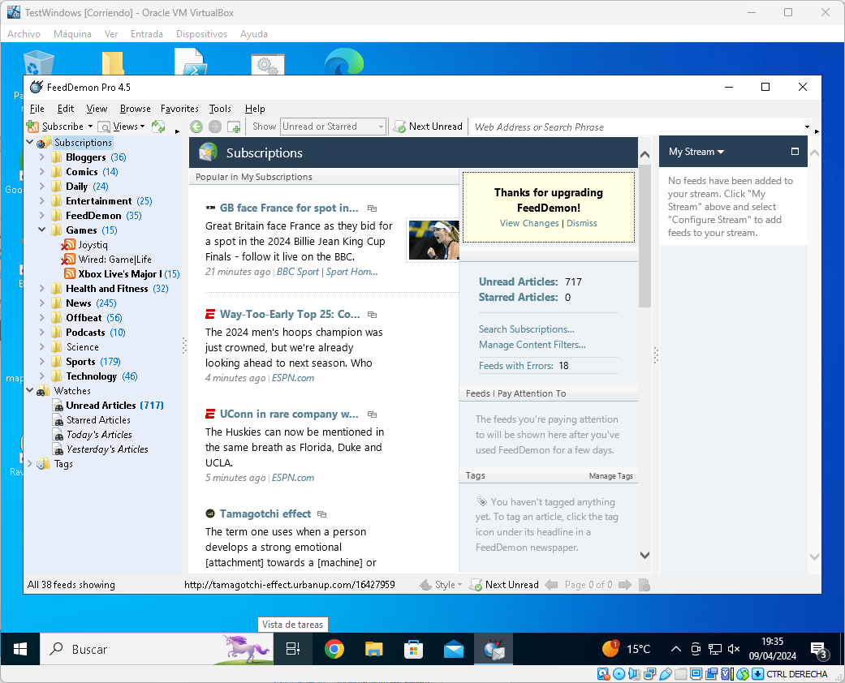Figura 41: Otro punto a favor es que viene suscrito por defecto a varios canales interesantes y no tienes que perder tiempo buscando los tuyos

COMPLEMENTOS DE NAVEGADOR

FeedBro

Instalación
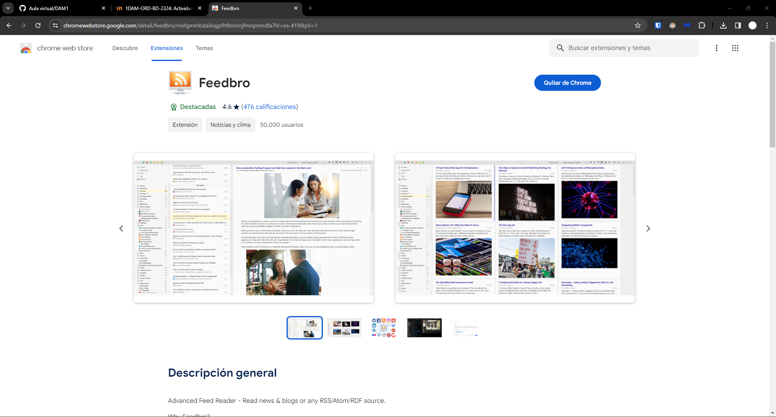Figura 42: La instalación es sencilla, se añade a chrome y ya está listo para usarse

Suscripciones
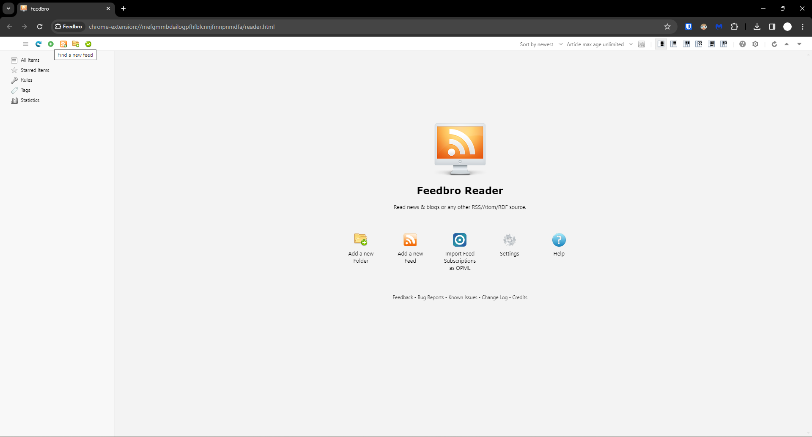Figura 43: Para añadir suscripciones presionamos el icono verde con el simbolo más (parte superior izquierda)
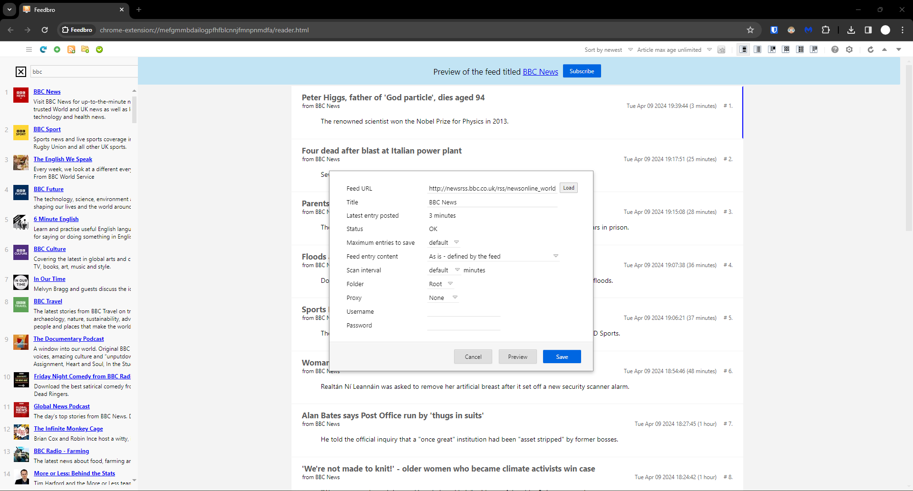Figura 44: Nos suscribimos al primer canal
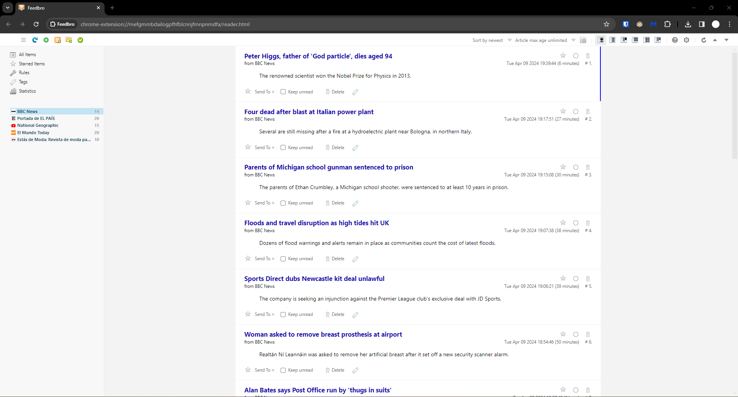Figura 45: Ya estamos suscritos a los canales que nos interesan

Exploración
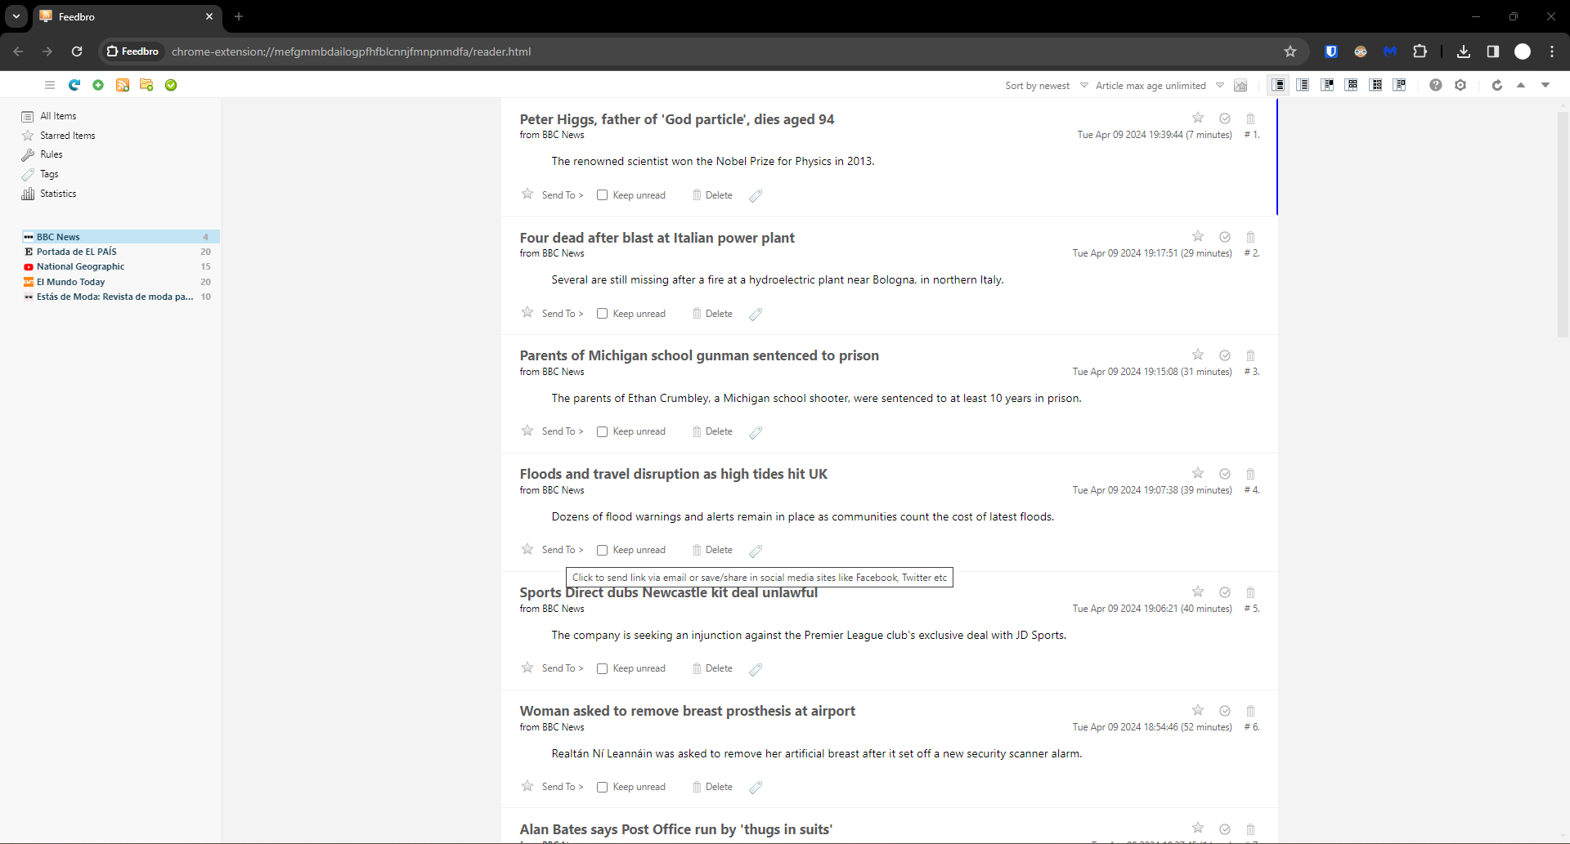Figura 46: Tenemos la opción de compartir rápidamente una noticia que nos gusta
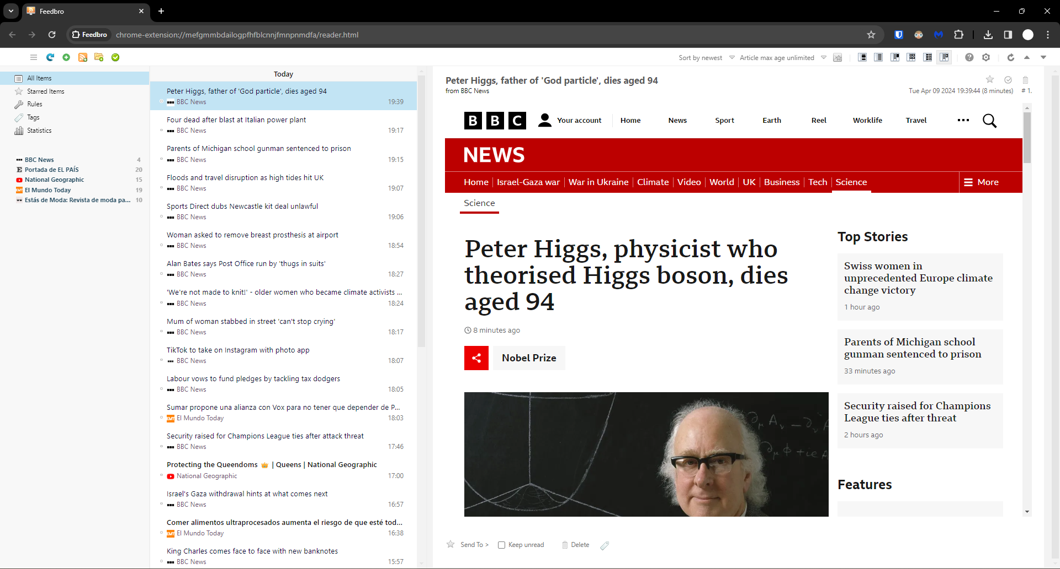Figura 47: Tenemos la opción de visualizarlo en varias vistas distintas y eso nos ofrece comodidad

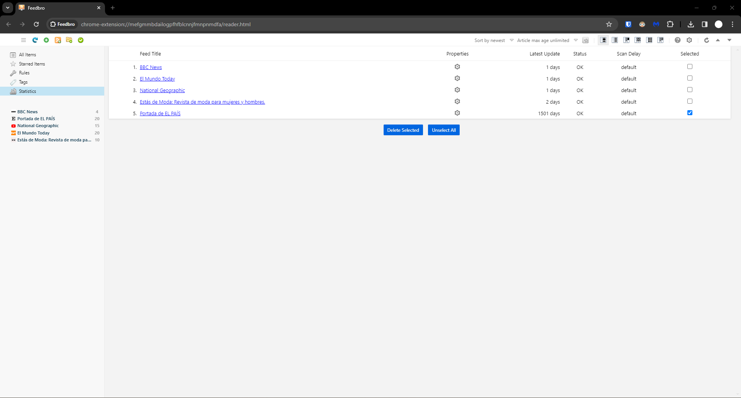Figura 48: Tenemos un apartado de estadísticas que nos mostrará la actividad, status y más características sobre las páginas a las que estamos suscritos

News Tab

Instalación
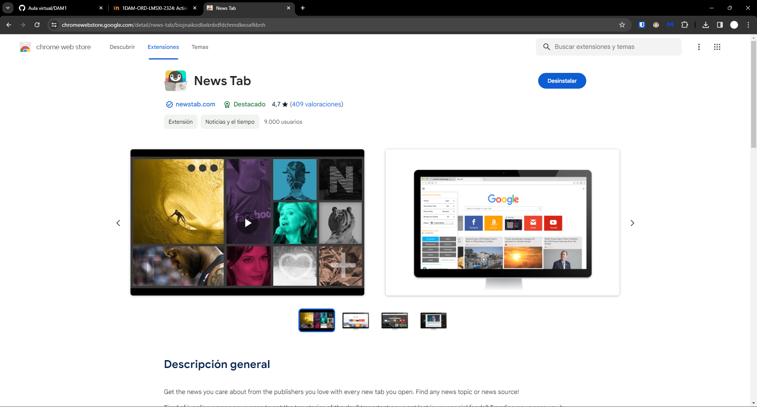Figura 49: La añadimos desde chrome web store

Suscripciones

Exploración

4) ¿Qué ventajas e inconvenientes ves a cada tipo de agregador (web, nativo y como extensión de navegador)? ¿Qué tipo de agregador te parece más práctico?

5) ¿Por qué crees que los sistemas RSS han perdido uso y popularidad en los últimos años?

